Especificación de requisitos

Valentina Cossio Parra
Estefania Builes Quintero
Mariajosé Coronado Del Castillo
Sara Castañeda Londoño

19/06/2020

Dubenis López

Equipo ppi#4

Medellín 2020

1.
-Amas de casa
-Chef
-Jóvenes
-Niños
-Adultos
2.
Sistema | Caso de uso
Página web de recetas fáciles y creativas | -Registrar en el sitio web.  - Mostrar recetas.  - Permitir guardar receta.  - Permitir que el usuario comente alguna publicación.  - Permitir que el usuario pueda dar me gusta a una publicación.  - Permitir que el usuario pueda compartir recetas.

3.
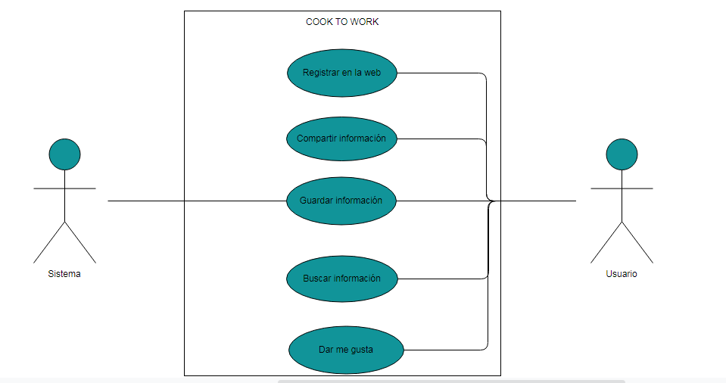

4.
Designación | N1
Nombre | Registrar en el sitio web.
Descripción | 1. El ama de casa se registra en la página web. El sistema muestra el formato de registro.  2. Ingresar ingredientes que tenga. El sistema busca recetas que puedan tener esos ingredientes.  3. Buscar comida que desea preparar. El sistema arroja diferentes opciones de recetas.
Actores | Ama de casa
Flujos alternos y excepciones | 2ª1: El usuario no tiene los suficientes ingredientes  3ª1: El usuario cierra su sesión definidamente.
Precondiciones | - El usuario está registrado en página web correctamente y tiene acceso a todas las funciones del sitio web.  - El sistema debe registrar correctamente a cada usuario.
Pos-condiciones | Cuando el usuario quede registrado en el sitio web este puede acceder a guardar los vídeos, buscarlos ,darles me gusta ,etc.

Designación | N2
Nombre | Mostrar recetas.
Descripción | 1. El chef debe darle en la opción de buscar receta. El sistema despliega barra de búsqueda  2. El usuario copia la receta que desee. El sistema arroja diferentes recetas.  3. El usuario observa, comenta, reacciona o descarga una receta. El sistema permite que el usuario pueda estás acciones siempre y cuando este registrado.
Actores | Chef
Flujos alternos y excepciones | 2ª1: Cuando el usuario busque una receta que desee, puede que no se encuentre disponible en la página web.  3ª1: Que el usuario no tenga ingredientes.
Precondiciones | - Si el usuario está registrado tiene la opción de buscar cualquier tipo de receta.  - El sistema debe tener disponibles las recetas solicitadas por el usuario.
Pos-condiciones | El usuario puede ver las recetas que desee encontrar con los ingredientes que tiene y el sistema busca proporcionar diferentes tipos de recetas con los ingredientes que el usuario tenga a la mano.  Al buscar una receta él usuario puede encontrar otras recetas relacionadas con la que ya buscó y el sistema permite que el usuario pueda comentar o dar me gusta a estas publicaciones.

Designación | N3
Nombre | Permitir guardar receta.
Descripción | 1. El usuario debe estar registrado en la página web para poder guardar alguna receta.  2.Ingresar ingredientes que tenga:  3. Buscar comida que desea preparar:
Actores | Jóvenes
Flujos alternos y excepciones | 2ª1: A él usuario no le puede llegar a gustar una receta que sea recomendada o tal vez esta sea muy difícil de realizar y por esto no la guarda.  3ª1: Que el usuario no necesite o no desee guardar una receta.
Precondiciones | - El usuario debe estar registrado si quiere guardar una receta.  - El sistema debe tener la opción para descargar la información sobre una receta.
Pos-condiciones | El usuario puede descargar la receta que desee siempre y cuando este registrado.  Las recetas se podrán encontrar en el dispositivo en que se descargue la información.

Designación | N4
Nombre | Permitir que el usuario comente alguna publicación.
Descripción | 1. El usuario debe buscar una receta. El sistema brinda recetas basándose en las indicaciones del usuario.  2. Al escoger una receta el usuario puede ir a los comentarios y opinar sobre esta. El sistema deja que la persona que publicó el vídeo vea lo que comentó la otra persona
Actores | Niños
Flujos alternos y excepciones | 2ª1: Los niños deben estar en compañía de un adulto responsable.  3ª1: Que la persona no quiera comentar o dar me gusta a una publicación.
Precondiciones | - El usuario debe estar registrado.  - El sistema debe permitir que el usuario comente cualquier video.
Pos-condiciones | Cuando un usuario comente una receta su comentario se hará público y el usuario que público la receta podrá ver los comentarios que le hagan otros usuarios.

Designación | N5
Nombre | Permitir que el usuario pueda compartir recetas.
Descripción | 1. El usuario debe estar registrado para subir una receta a la página web. El sistema permitirá realizar cualquier acción.  2. El usuario puede compartir una receta. El sistema permite que el usuario pueda subir sus propias recetas a la página web.
Actores | Adultos
Flujos alternos y excepciones | 2ª1. Que la persona no quiera hacer una publicación.  3ª1.Que el usuario no este registrado en la página web.
Precondiciones | - El usuario debe estar registrado.  - El sistema debe permitir que el usuario publique cualquier video.
Pos-condiciones | Cuando un usuario publique una receta el usuario podrá ver los comentarios que le hagan otros usuarios además de ver la cantidad de me gusta que el video tenga.  Cuando un video ya este publico si el usuario se arrepiente de publicarlo este podrá bajarlo de la web.

